ΠΑΝΕΛΛΑΔΙΚΕΣ ΕΞΕΤΑΣΕΙΣ
ΗΜΕΡΗΣΙΩΝ ΚΑΙ ΕΣΠΕΡΙΝΩΝ ΓΕΝΙΚΩΝ ΛΥΚΕΙΩΝ
ΤΕΤΑΡΤΗ 3 ΙΟΥΝΙΟΥ 2026
ΒΙΟΛΟΓΙΑ ΠΡΟΣΑΝΑΤΟΛΙΣΜΟΥ

ΘΕΜΑ Α
Να γράψετε στο τετράδιό σας τον αριθμό καθεμιάς από τις παρακάτω ημιτελείς προτάσεις Α1 έως Α5 και δίπλα το γράμμα που αντιστοιχεί στη λέξη ή στη φράση, η οποία συμπληρώνει σωστά την ημιτελή πρόταση.
Α1. Το ζεύγος κωδικονίων που αφορά συνώνυμα κωδικόνια είναι
α. 5΄ UAA 3΄ και 5΄ UUC 3΄.
β. 5΄ AUG 3΄ και 5΄ AGU 3΄.
γ. 5΄ AGC 3΄ και 5΄ UCU 3΄.
δ. 5΄ UGA 3΄ και 5΄ CGU 3΄.
Μονάδες 5
Α2. Mε ραδιενεργό θείο ³⁵S ιχνηθετείται μόνο
α. το snRNA.
β. το πρωταρχικό τμήμα.
γ. η DNA ελικάση.
δ. το εσώνιο ενός ασυνεχούς γονιδίου.
Μονάδες 5
Α3. Η πρωτοταγής δομή μιας πρωτεΐνης περιλαμβάνει
α. φωσφοδιεστερικούς δεσμούς.
β. πεπτιδικούς δεσμούς.
γ. δεσμούς υδρογόνου.
δ. δισουλφιδικούς δεσμούς.
Μονάδες 5
Α4. Τα βακτήρια του γένους Lactobacillus αναπτύσσονται ιδανικά σε τιμές pH
α. 2-3.
β. 7.
γ. 4-5.
δ. 9-10.
Μονάδες 5
Α5. Η διαδικασία της ωρίμανσης πραγματοποιείται σε
α. βακτηριοφάγους.
β. βακτήρια του γένους Mycobacterium.
γ. ώριμα ερυθροκύτταρα.
δ. κύτταρα του πρωτόζωου Paramecium.
Μονάδες 5
ΘΕΜΑ Β
Β1. Να αντιστοιχίσετε στο τετράδιό σας κάθε όρο της στήλης Α του παρακάτω πίνακα με έναν από τους όρους της στήλης Β.
ΣΤΗΛΗ Α | ΣΤΗΛΗ Β
1. Πυρηνικός φάκελος | α. Μόνο προκαρυωτικά κύτταρα
2. Ριβοσώματα | β. Μόνο ευκαρυωτικά κύτταρα
3. Άτρακτος | γ. Προκαρυωτικά καιευκαρυωτικά κύτταρα
4. Μικρά ριβονουκλεοπρωτεϊνικά σωματίδια
5. Περιοριστικές ενδονουκλεάσες
6. Δίκλωνα κυκλικά μόρια DNA
Μονάδες 6

Β2. Να ορίσετε τις παρακάτω έννοιες:
α. γενετικός κώδικας.
β. νουκλεόσωμα.
γ. χαρτογράφηση.
Μονάδες 6
Β3. Η γενετική ποικιλομορφία χαρακτηρίζει κυρίως τους αμφιγονικά αναπαραγόμενους οργανισμούς. Να αναφέρετε ονομαστικά τέσσερις μηχανισμούς δημιουργίας γενετικής ποικιλομορφίας στους απογόνους των αμφιγονικά αναπαραγόμενων οργανισμών (μονάδες 4) και να εξηγήσετε γιατί η γενετική ποικιλομορφία έχει μεγάλη σημασία για τη διαδικασία της εξέλιξής τους (μονάδες 3).
Μονάδες 7
Β4. Οι χλωροπλάστες ανήκουν σε μια ευρύτερη κατηγορία οργανιδίων των φυτικών κυττάρων που ονομάζονται πλαστίδια. Ποια άλλα είδη πλαστιδίων γνωρίζετε, πού εντοπίζονται και ποιος είναι ο ρόλος τους;
Μονάδες 6
ΘΕΜΑ Γ
Το χρώμα του πτερώματος ενός είδους τροπικού πτηνού μπορεί να είναι πορτοκαλί, κόκκινο, κίτρινο ή λευκό. Η δημιουργία του τελικού χρώματος είναι αποτέλεσμα του συνδυασμού των χρωστικών που παράγονται σύμφωνα με τα μεταβολικά μονοπάτια του παρακάτω σχήματος.
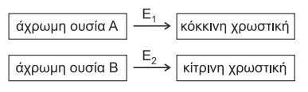
Η σύνθεση των ενζύμων Ε₁ και Ε₂ ελέγχεται από επικρατή αλληλόμορφα γονίδια που εδράζονται σε διαφορετικά ζεύγη χρωμοσωμάτων, ενώ τα υπολειπόμενα αλληλόμορφά τους δεν παράγουν λειτουργικά ένζυμα. Όταν δεν παράγεται καμία χρωστική, το χρώμα του πτερώματος είναι λευκό, ενώ η ταυτόχρονη σύνθεση της κόκκινης και της κίτρινης χρωστικής οδηγεί σε πορτοκαλί φαινότυπο.
Από οικογένειες πτηνών που παρουσίαζαν για πολλές διαδοχικές γενιές το ίδιο χρώμα πτερώματος, διασταυρώνονται θηλυκά με κίτρινο πτέρωμα με αρσενικά με κόκκινο πτέρωμα και προκύπτουν στην F1 γενιά πτηνά μόνο με πορτοκαλί πτέρωμα.
Από τη διασταύρωση των ατόμων της F₁ γενιάς προκύπτουν στην F₂ γενιά:
F2: 63 θηλυκά με πορτοκαλί πτέρωμα
21 θηλυκά με κίτρινο πτέρωμα
32 αρσενικά με πορτοκαλί πτέρωμα
31 αρσενικά με κόκκινο πτέρωμα
10 αρσενικά με κίτρινο πτέρωμα
11 αρσενικά με λευκό πτέρωμα

Γ1. Να διερευνηθεί και να προσδιοριστεί ο τρόπος κληρονόμησης του χρώματος του πτερώματος.
Μονάδες 8
Γ2. Να προσδιοριστούν οι γονότυποι των ατόμων της πατρικής (P) και της πρώτης θυγατρικής γενιάς (F1).
Μονάδες 4
Δεν απαιτείται η διατύπωση των νόμων του Mendel.
Δίνεται ότι το φύλο στο είδος αυτό των πτηνών καθορίζεται όπως και στον άνθρωπο.

Στο γενεαλογικό δέντρο της Εικόνας 1 απεικονίζεται ο τρόπος κληρονόμησης σπάνιας ασθένειας που κληρονομείται με υπολειπόμενο φυλοσύνδετο τρόπο στα μέλη μιας οικογένειας. Τα άτομα Ι2, ΙΙ1, και ΙΙΙ1 πάσχουν από την ασθένεια αυτή.

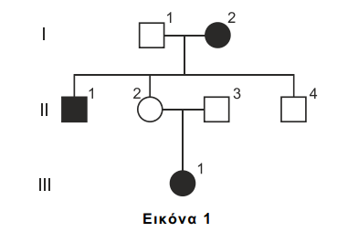

Μεταξύ των μελών της οικογένειας δύο άτομα εμφανίζουν μη αναμενόμενο φαινότυπο εξαιτίας χρωμοσωμικών ανωμαλιών. Για τη διερεύνηση των παραπάνω ανωμαλιών χρησιμοποιούνται ειδικοί ανιχνευτές. Ο ανιχνευτής Α υβριδοποιείται μία φορά στο κεντρομερίδιο κάθε μεταφασικού Χ φυλετικού χρωμοσώματος και ο ανιχνευτής Β υβριδοποιείται με το υπεύθυνο για την ασθένεια γονίδιο. Για τις υβριδοποιήσεις χρησιμοποιήθηκε DNA μεταφασικών κυττάρων και τα αποτελέσματα παρουσιάζονται στον Πίνακα 1, όπου οι αριθμοί δείχνουν πόσες φορές υβριδοποιείται ο κάθε ανιχνευτής ανά DNA μεταφασικού κυττάρου.
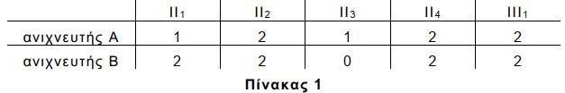

Γ3. Ποια δύο μέλη της οικογένειας εμφανίζουν μη αναμενόμενο φαινότυπο (μονάδες 2); Να αιτιολογήσετε την απάντησή σας χρησιμοποιώντας μόνο τα δεδομένα του γενεαλογικού δέντρου (μονάδες 2).
Μονάδες 4
Γ4. Αξιοποιώντας τα δεδομένα του Πίνακα 1 να γράψετε τον γονότυπο των ατόμων με τον μη αναμενόμενο φαινότυπο (μονάδες 2) και να αιτιολογήσετε την απάντησή σας (μονάδες 2).
Μονάδες 4
Γ5. Εξηγήστε πώς προέκυψε η χρωμοσωμική ανωμαλία κάθε ατόμου με μη αναμενόμενο φαινότυπο.
Μονάδες 5
ΘΕΜΑ Δ
Στο γονιδίωμα ενός τύπου σωματικών ανθρώπινων κυττάρων περιέχεται το τμήμα DNA της Εικόνας 2, το οποίο περιλαμβάνει δύο γονίδια Α και Β και τους αντίστοιχους υποκινητές τους Υ_{Α} και Υ_{Β}. Το γονίδιο Α εκφράζεται πάντα και παράγει έναν μεταγραφικό παράγοντα (ΜΑ), ο οποίος είναι απαραίτητος για την έκφραση του γονιδίου Β, ενώ το γονίδιο Β κωδικοποιεί ένα πενταπεπτίδιο με φαρμακευτική δράση.
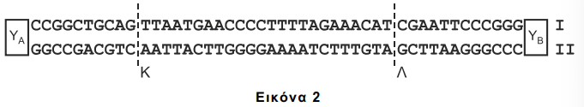

Για λόγους απλοποίησης, το μήκος της αλληλουχίας του γονιδίου του μεταγραφικού παράγοντα, καθώς και του εσωνίου, δίνονται με μικρό αριθμό νουκλεοτιδίων.
Δ1. α. Να γράψετε τον προσανατολισμό των αλυσίδων Ι και ΙΙ (μονάδες 2).
β. Σε ποια από τις αλυσίδες Ι ή ΙΙ αντιστοιχεί η κωδική αλυσίδα κάθε γονιδίου (μονάδες 2);
γ. Ένα από τα δύο γονίδια (Α ή Β) είναι ασυνεχές. Να γράψετε ποιο είναι αυτό (μονάδα 1).
Μονάδες 5
Δ2. Στην αλληλουχία DNA της Εικόνας 2, λόγω της δράσης ενός μεταλλαξογόνου παράγοντα, προκαλείται αναστροφή του τμήματος μεταξύ των σημείων Κ και Λ. Να εξηγήσετε αν είναι δυνατή η έκφραση των δύο γονιδίων μετά την αναστροφή.
Μονάδες 8
Ένας ερευνητής επιθυμεί να δημιουργήσει γενετικά τροποποιημένα βακτήρια που να εκφράζουν το γονίδιο Β. Στη διάθεσή του έχει το τμήμα DNA της Εικόνας 2, βακτήρια ξενιστές που δεν φέρουν γονίδια ανθεκτικότητας σε αντιβιοτικό και το πλασμίδιο της Εικόνας 3. Το πλασμίδιο φέρει μία θέση έναρξης αντιγραφής, ένα γονίδιο ανθεκτικότητας στο αντιβιοτικό αμπικιλίνη, ένα γονίδιο (gfp) που κωδικοποιεί μια πράσινη χρωστική, η οποία φθορίζει όταν εκτεθεί σε υπεριώδη ακτινοβολία, καθώς και τους αντίστοιχους υποκινητές τους (Υ). Επιπλέον, το πλασμίδιο φέρει τρεις θέσεις αναγνώρισης για τις περιοριστικές ενδονουκλεάσες ΠΕΙ, ΠΕΙΙ και ΠΕΙΙΙ, όπως φαίνεται στην Εικόνα 3.

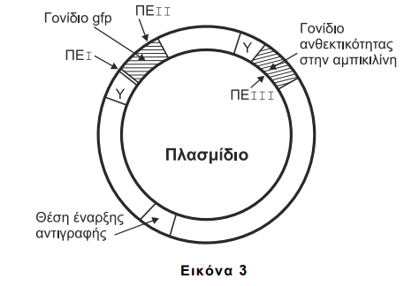

Παρακάτω δίνονται οι αλληλουχίες ζευγών βάσεων που αναγνωρίζονται από τις ΠΕΙ, ΠΕΙI και ΠΕΙΙΙ:
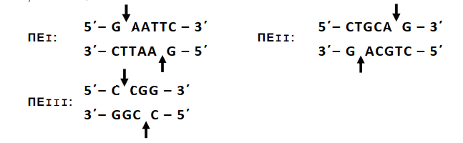
Tα βέλη υποδεικνύουν τη θέση που δρα η κάθε περιοριστική ενδονουκλεάση (ΠΕ) στην αλληλουχία αναγνώρισης.
Δ3. Ποια ή ποιες περιοριστικές ενδονουκλεάσες θα χρησιμοποιηθούν για την ενσωμάτωση του φυσιολογικού τμήματος DNA, προκειμένου να εκφραστεί το γονίδιο Β σε βακτηριακούς κλώνους που αναπτύσσονται παρουσία του αντιβιοτικού αμπικιλίνη (μονάδες 2); Να αιτιολογήσετε την απάντησή σας (μονάδες 5).
Μονάδες 7
Δ4. Το πεπτίδιο που προκύπτει είναι λειτουργικό ή όχι (μονάδα 1); Να αιτιολογήσετε την απάντησή σας (μονάδες 4).
Μονάδες 5

